

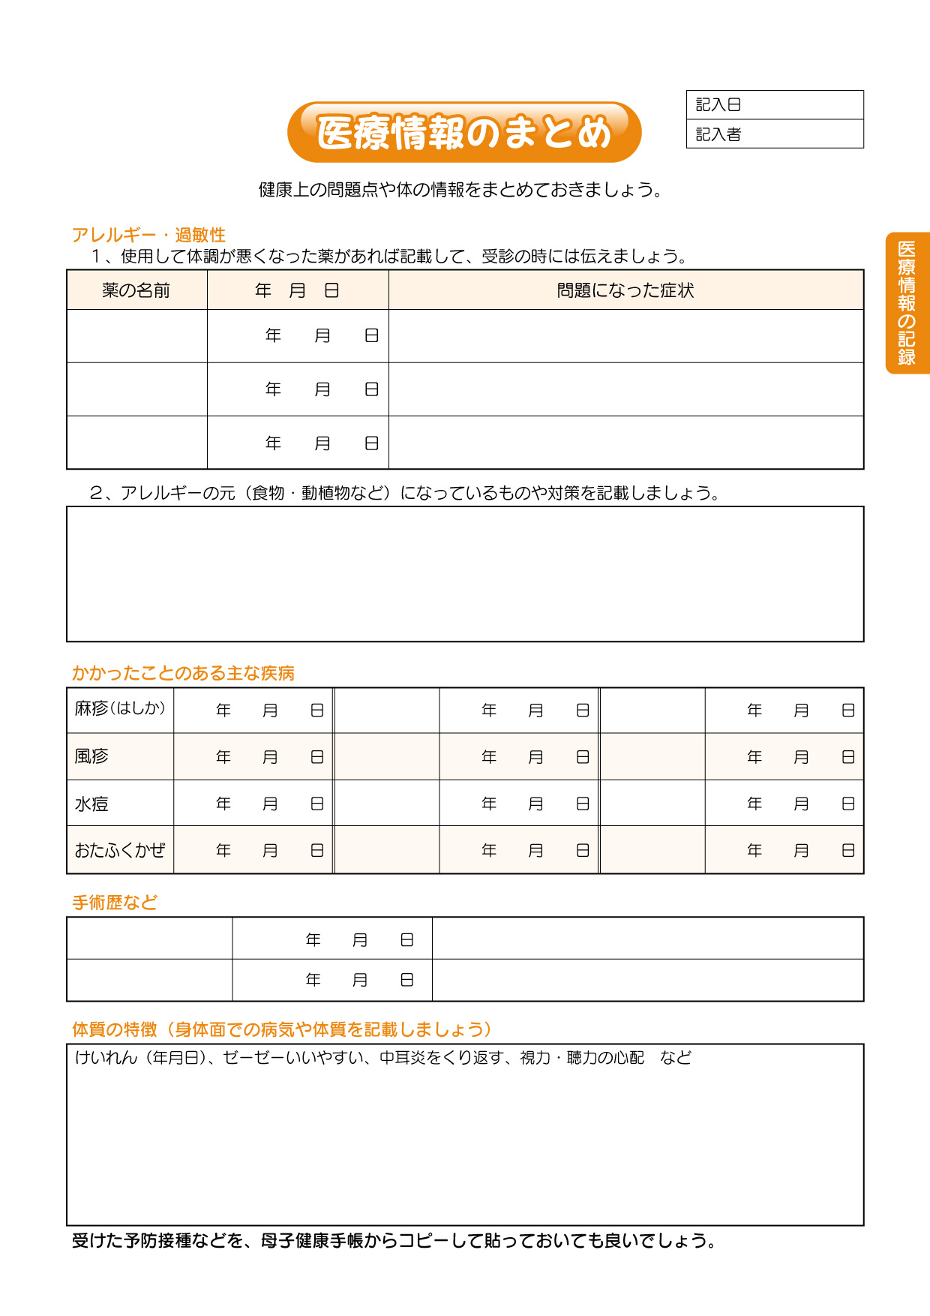

年　　月　　日

年　　月　　日

年　　月　　日

年　　月　　日

年　　月　　日

年　　月　　日

年　　月　　日

年　　月　　日

年　　月　　日

年　　月　　日

年　　月　　日

年　　月　　日

年　　月　　日

年　　月　　日

年　　月　　日

年　　月　　日

年　　月　　日

